
C.E.I. PRIMEIROS PASSOS PROF. TEREZINHA B. ROTTA
VARGEM BONITA- SC
ALUNO(A):_______________________________________
TURMA: PRÉ I MATUTINO
PROFESSORA: ELISÂNGELA VIRME

ATIVIDADES PARA A SEMANA DO DIA 19-10 ATÉ 23-10

VAMOS LEMBRAR UM POUCO DO NOSSO ALFABETO COMPLETANDO COM
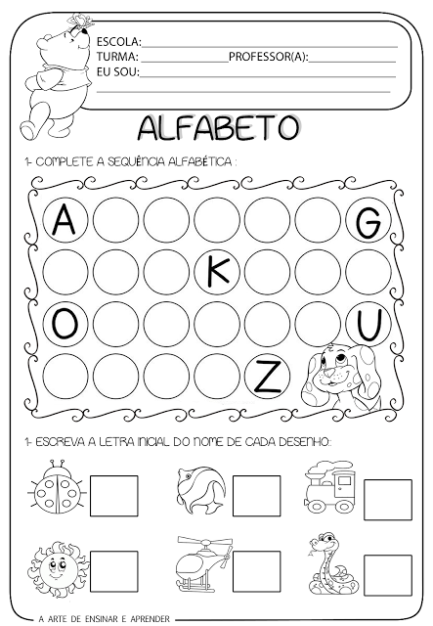
AS LETRAS QUE ESTÃO FALATANDO E ESCREVENDO A LETRA INICIAL DE CADA DESENHO ABAIXO.BOM TRABALHO.

C.E.I. PRIMEIROS PASSOS PROF. TEREZINHA B. ROTTA
VARGEM BONITA- SC
ALUNO(A):_______________________________________
TURMA: PRÉ I MATUTINO
PROFESSORA: ELISÂNGELA VIRME

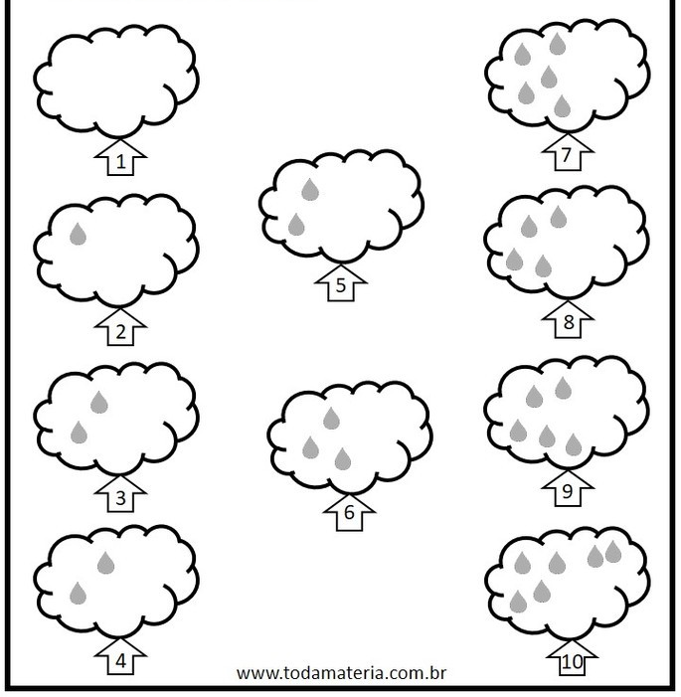
DESENHE GOTINHAS DE CHUVA NAS NUVENS PARA COMPLETAR O TOTAL INDICADO PELO NÚMERO. LEIA COM SEU FAMILIARES OS NÚMEROS QUE ESTÃO NAS NUVENS.

